**ATIVIDADE FUNDAMENTOS**

Baseado nos conhecimentos fundamentais em **HTML**, **CSS** e **JavaScript**, desenvolva uma solução de um site sirva como um repositório de atividades propostas de programação desenvolvidas em **HTML**, **CSS** e **JavaScript** servindo de base para futuras consultas quando houver necessidade ou também para pessoas que estejam em processo de aprendizagem.

Objetivamente, o site deverá estar organizado de maneira que os conhecimentos estejam agrupados para que possam facilitar no acesso as **atividades/scripts/resultados**, exemplo:

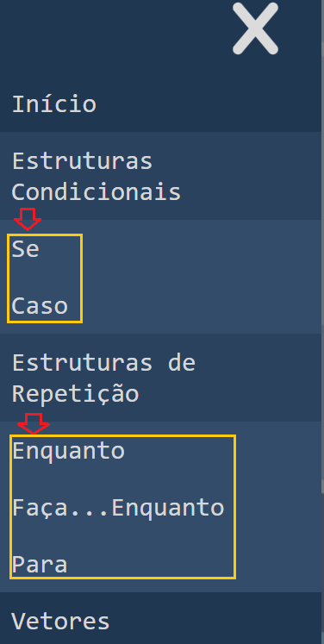

A medida em que escolher uma das opções de estruturas, deverão ser apresentadas as atividades correspondentes desenvolvidas com as respectivas propostas….

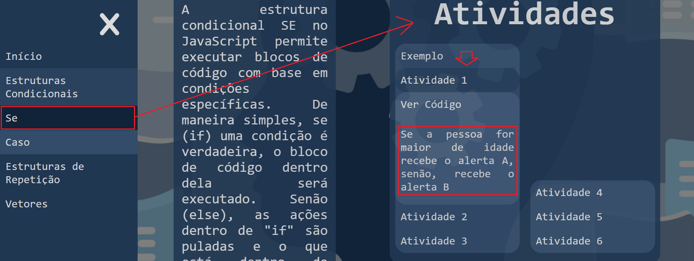

Neste exemplo a estrutura selecionada foi a estrutura “se”, percebam que aparecem o “Exemplo” e também as atividades desenvolvidas para esta estrutura e ao escolher uma atividade, no caso, “Atividade 1” o enunciado da proposta foi mostrado…

Uma vez que o enunciado é apresentado deve dar condição de o usuário visualizar o código da solução, no caso, do nosso exemplo, notem que ao mostrar o enunciado é mostrado também um “**link**” com o texto “**Ver Código**” que deverá ser clicado para que o código seja mostrado, como mostra a figura a seguir:

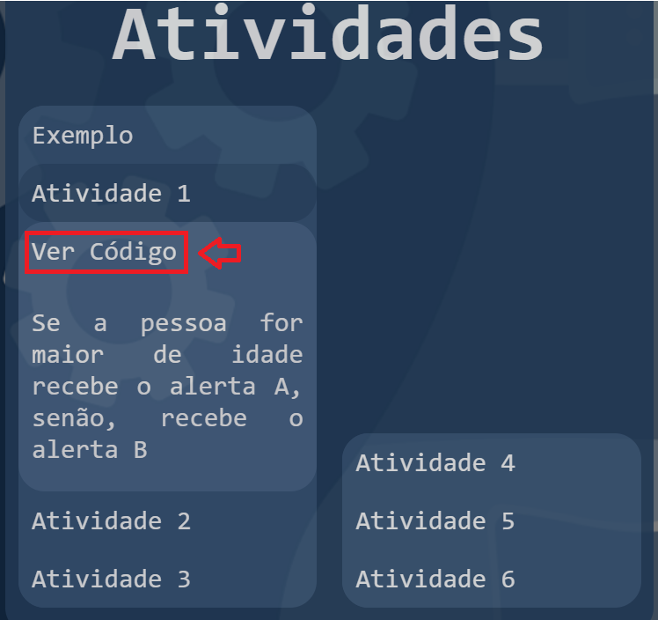

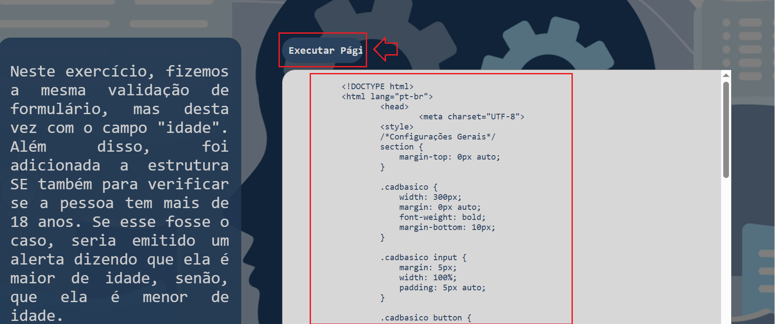

Notem que ao clicar no link “Ver Código” , foi apresentada a página com o código do programa da atividade proposta. Notem também que acima do código tem um botão, “Executar página”, que ao clicar neste, o código será executado no próprio site, veja o resultado a seguir após clicar no referido botão:

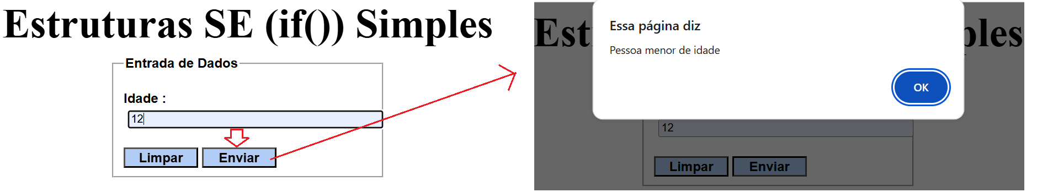

O programa é executado dentro do site….

Esperamos que tenham compreendido a proposta e desde já ressaltamos que utilizamos como exemplo nesta proposta, um site desenvolvido por uma aluna do curso de Desenvolvimento de sistemas. Notem, esta utilizou vários recursos que não foram repassados em aula, o fez, por sua conta, a partir de pesquisas, estudos e outros…. É o que esperamos de vocês também, a identidade visual, o layout e a estruturação do site ficará totalmente a seu critério e criatividade, esperamos que o faça no contexto de aprender ao máximo para que possamos prosseguir com estes conhecimentos consolidados e também assegurar que possamos adquirir novos e bons conhecimentos.

**É ISSO!!!**